附件1
考生服务系统操作指南

一、考生进入国家医学考试考生服务系统
（一）进入系统
考生按常规报名流程进入国家医学考试考生系统，查看自己的报名信息，在报名信息处，点击“上传相关材料”按钮，按页面提示进入报名材料上传界面。
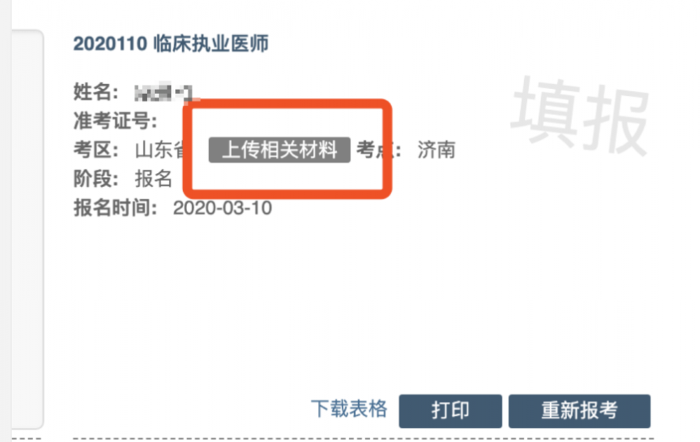
注：该页面是否有“上传相关材料”按钮出现，由考区进行配置。
（二）激活用户
首次登陆考生使用考试报名系统的账号进行授权，授权完成后即可进入报名材料上传界面。
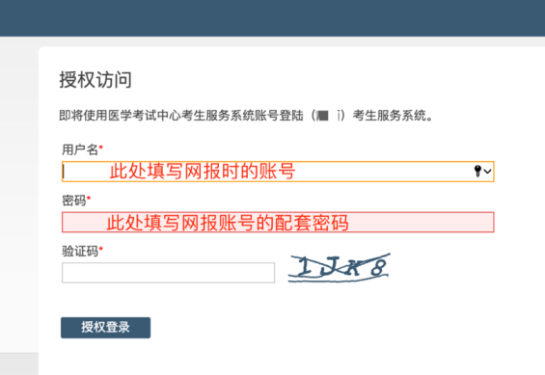
二、考生上传报名材料
考生根据页面提示要求，认真阅读说明，并按每一材料的具体要求和示例准备个人的相关材料，集中上传真实且清晰的图像。
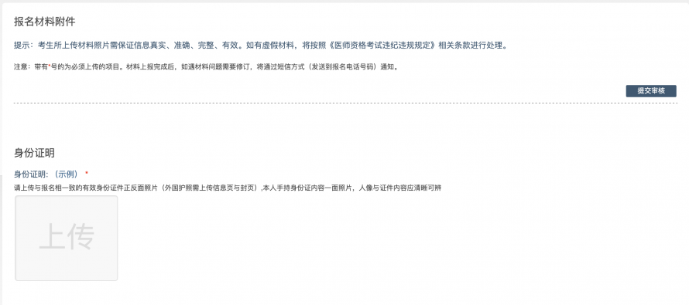
注意： 这里显示的内容，是医师资格考试所有可能需要的材料列表，请考生严格按照系统提示的材料种类提交对应材料。同时考生可根据自己的个人情况上传其他必需的报名材料图片至“其他”栏。
（一）开始上传
网上报名阶段，请详细阅读我省《2022年医师资格考试公告》，考生参照通知要求，并根据个人情况，如实上传全部所需的考试材料图片，如更改报考类别或补充报考信息须同步更新上传材料。
以身份证明上传为例，点击“示例”查看要求，再点“上传”按钮，进入上传图片界面，将个人已经准备好的图像文件上传。如下图：
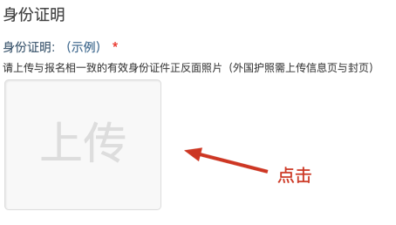
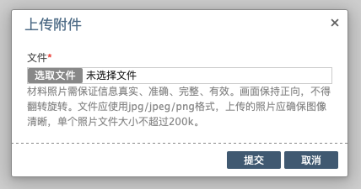
点击选取文件，即可进入图片选择界面，选择完成点击提交即可上传。
（二）上传的图片要求
材料照片需保证信息真实、准确、完整、有效。画面保持正向，不得翻转旋转。文件应使用jpg/jpeg/png格式，上传的照片应确保图像清晰，单个照片文件大小不超过200k。
在每一个图片上传界面都有上述提示，请考生认真阅读，并保证内容真实准确。
（三）同一种类材料可上传多个图片
如果同一种类材料需要上传多个图片的，在上传完第一个图片之后，继续点击后面的上传即可。
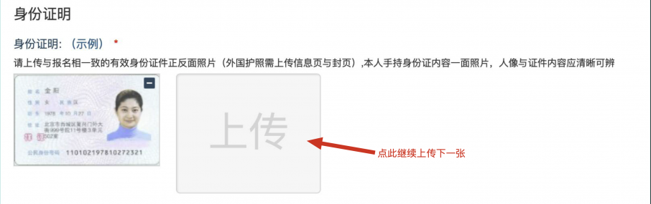
注意： 有些图片只有两个或固定数量的（例如身份证明材料），则传完指定数量的图片后，则不能继续上传。
（四）删除并重新上传图片
如果图片上传错误或上传后变形、不清晰时，可以删除再重新上传，点击图片右上角的“－”减号按钮即可删除，如下图：
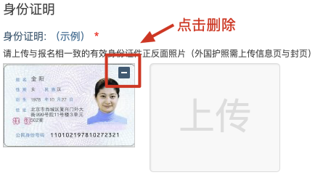
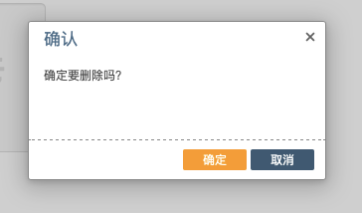
删除完成后，再次点击上传，上传新图片即可。
注意：如考生材料审核期间，则上传的图片将被锁定，考生无法修改图片。
考生按照考点、考区的通知要求，将所需要的材料图片上传完成后，没有提交按钮，系统会自动保存，等待考点、考区审核即可。
如上传的材料或报名填报信息有疑议的，会电话通知报名单位或个人进行补充、更新材料；
考生再次提交后，等待考点、考区审核即可，待全部审核结束后在报名系统中显示最终审核结果。
三、图片的几种状态
已锁定（考生自主提交报名资料的或提交的报名资料未被审核人员要求更换的）,此时考生无法修改图片材料。
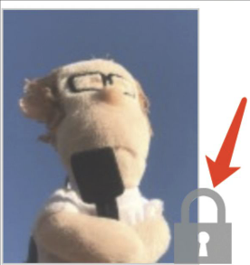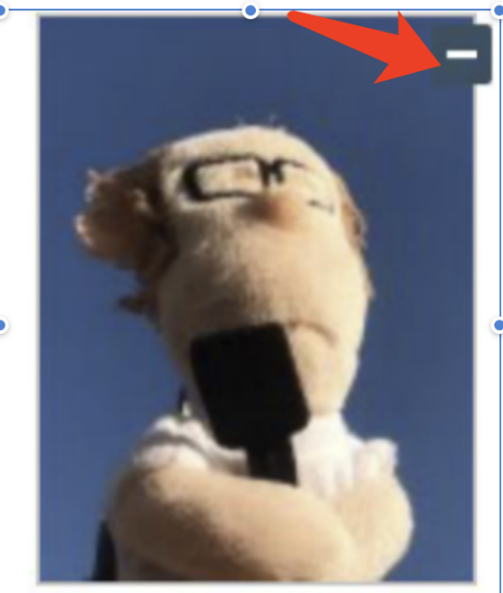
未锁定（考生提交材料时未被审核或审核期间审核人员要求考生更换完善的资料），考生可以修改图片材料
四、上传完成后需注意事项
如果已经上传完成，考生可以关闭该页面，等待考务人员进一步的审核通知（可能是电话、短信或应用内的消息等形式）。
考生可根据考点、考区要求的时间或通知，及时查看您的医师资格考试报名材料审核反馈意见，并根据反馈意见补充完善相关材料。
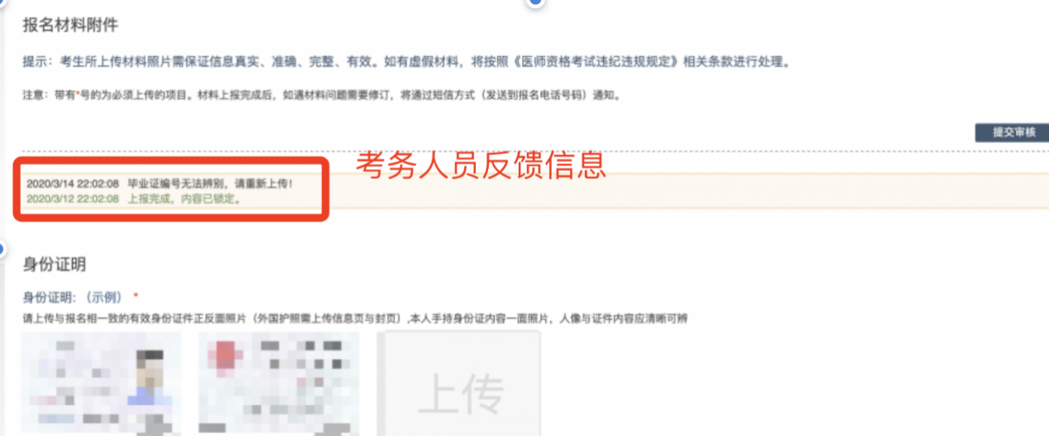
附件2

临床实践训练经历满一年证明
及个人承诺书

本人于 年 月 日毕业于 学校 专业。自 年 月起，在 单位进行临床实践训练，至 年 月临床实践训练时间满一年。
本人承诺所获学位证书为专业学位，并将于今年医学综合考试前，将后续临床实践训练经历累计满一年的证明及硕（博)士毕业证书原件及复印件、学位证书原件及复印件（研究生毕业当年报名考生）交至考点办公室审核。如不能按时提交则视为自动放弃当年医学综合考试资格。

临床实践单位单位（章) 研究生院(章)
年 月 日
承诺人签字:
承诺人身份证号:
手机号码:

注:此证明仅限报考国家医师资格考试用，请考生凭此证明和学生证原件及复印件参加报名。
附件3
考生有关问题答疑

1.报名成功后在线审核的主要操作流程是？
考生在报名成功后会根据引导自动跳转至材料图片上传界面，也可以之后从报名信息栏手动跳转。
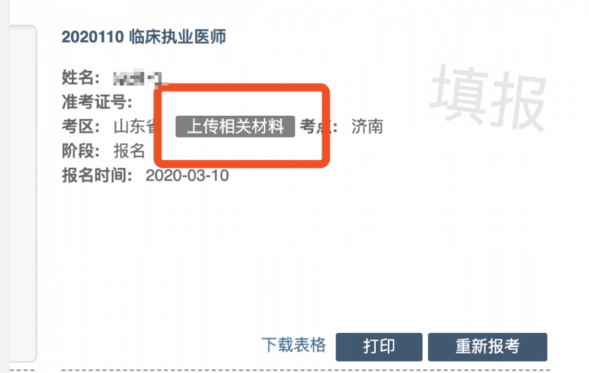
进入材料图片上传界面后，根据所在考区/考点的要求，上传报名需要提交的材料。上传完成后，等待审核。如果材料图片审核通过后，图片会锁定（无法修改）并显示对号图标。
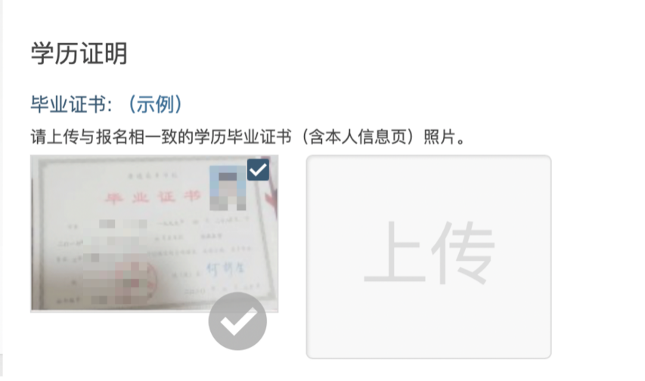
如果某图片不符合要求，考生可以查看上传界面最上方的审核意见进行修改，修改成功后，等待再次审核即可。
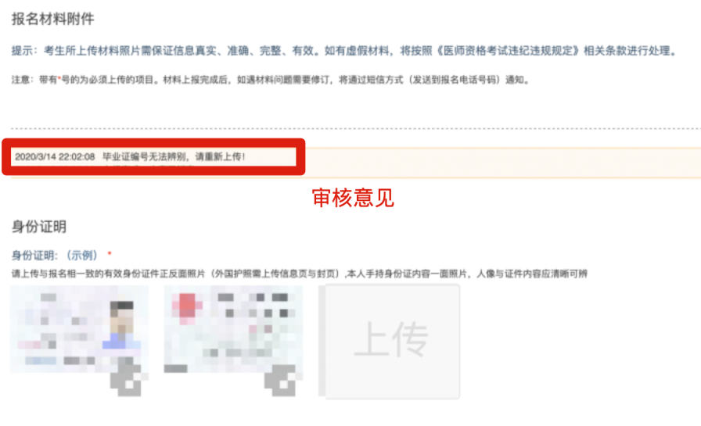
在全部审核结束后，会在考生报考信息栏中，显示考点通过/审核通过等字样。

2.报名成功后，如何进入报名材料上传界面？
考生在报名成功后根据引导会自动跳转至材料图片上传界面，如果没有及时上传，也可以在国家医学考试考生服务平台中，查看自己的报名信息，在报名信息处，点击上传相关材料按钮即可。

3.上传图片的要求（分辨率、大小）是什么？
材料照片需保证信息真实、准确、完整、有效。画面保持正向，不得翻转旋转。具体的材料内容要求，系统提供了示例图片，可以进行参考。
文件应使用jpg/jpeg/png格式，上传的照片应确保图像清晰，单个照片文件大小不超过200k。
系统会自动添加图片水印，保护考生个人资料。

4.可以使用手机上传图片吗？
系统支持绝大多数的智能手机上传，但是需要注意图片尺寸，图片大小不能超过200kb。智能手机拍摄的图片大约在1500kb 左右，所以需要注意。

5.同一类型材料，如何上传多张图片？
如果需要同一类型文件上传多个图片的，在上传完第一个图片之后，继续点击后面的上传即可。

注意： 有些图片只有两个或固定数量的（例如身份证明材料），则传完指定数量的图片后，则不能继续上传。

6.图片上传错了，如何删除并重新上传？
如果图片上传错了，可以删除后重新上传，点击图片右上角的－减号按钮即可删除。

删除完成后，再次点击上传，上传新图片即可。

7.如何判断自己的材料图片已经提交成功了？
上传图片成功后，系统会自动提交。图片会显示在材料上传页面中，并且图片中显示水印，表示提交成功。

8.材料图片提交成功后，可以修改吗？
在审核人员审核之前，可以随时进行修改。审核人员审核之后，会将图片锁定，锁定后就无法修改了。请考生在完成所有图片上传后，再次进行检查，确保无误。

9.材料图片提交成功后，下一步该做些什么？
在图片上传成功后，考务人员会依序对考生信息及材料图片进行审查。请考生每日登录考生服务平台，进入报考图片上传界面查看有无审核意见。
如果最上方没有审核意见，并且所有图片已经锁定且有对号图标，表示考务人员已经完成审核，等待审核结果即可。
如果最上方有审核意见，则表示材料有问题，需要根据审核意见进行修改。

10.如何知道自己目前的审核状态？
首先登录国家医学考试考生服务平台，查看自己报名信息的右上角，审核分为考点（市）/考区（省）两级，状态可能从填报变更为考点通过/审核通过/审核拒绝的字样。
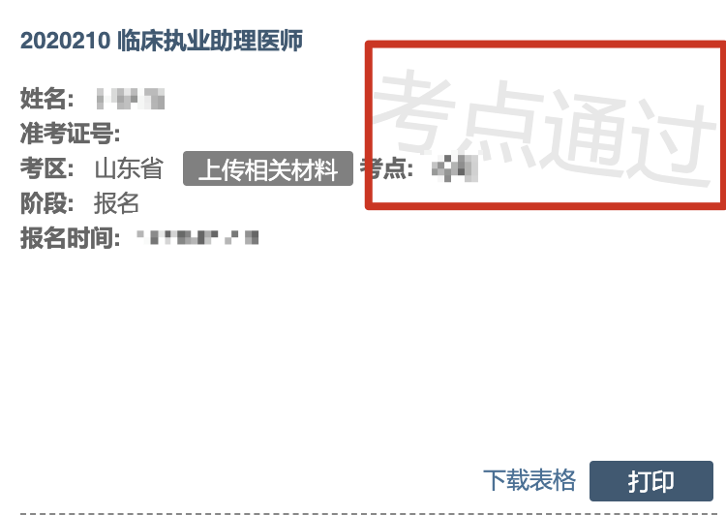

11.审核被退回了，从哪里查看审核员的审核说明？
如果材料被退回或者需要补充/修改材料，可以在材料图片上传界面的最上方查看审核意见。

11. 报名照片经检测工具检测后仍大于30K如何解决？
个别照片（显示小于30K）经报名照片检测工具检测合格并保存后会出现仍超30K的情况，请用windows自带画图软件打开，直接保存后查看其保存后的文件真实大小（一般原文件超过30K，可能由于原文件的格式有变化造成），再适当按比例缩小到30K以下，用此工具检测并保存后上传。

